Направление на МСЭ и Обратный талон
N3.Здравоохранение

Exported on 10.05.2023

Table of Contents

1 Описание изменений 3
2 Полный цикл: 5
3 Типы сообщений 6
3.1 Результат регистрации ЭМД "Направление на МСЭ" в РЭМД 6
3.2 Уведомления о регистрации и получении ЭМД, сформированного Бюро МСЭ в ответ на Направление на МСЭ из РЭМД ЕГИСЗ 6
3.3 Получение из ИЭМК файла ЭМД, сформированного Бюро МСЭ в ответ на Направление на МСЭ 6

Описание изменений
Схема отправки "Направления на МСЭ" и получения Обратного талона
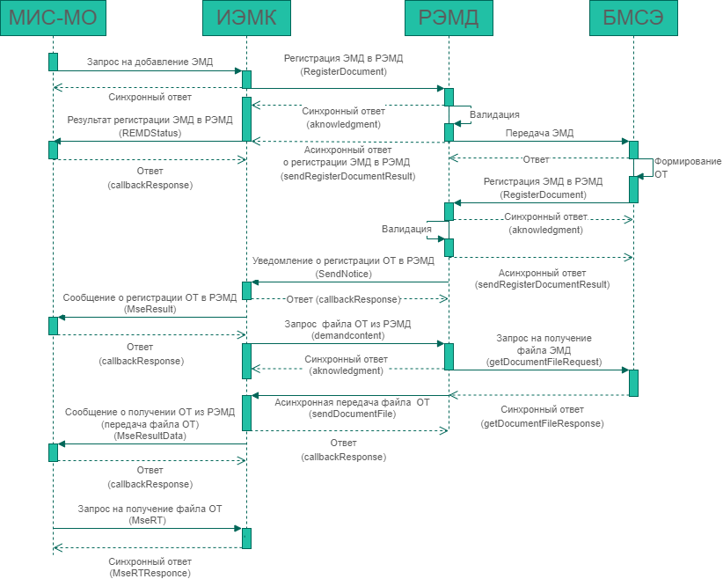
Направление на МСЭ :
Документ | IdMedDocument  OID: 1.2.643.2.69.1.1.1.195 | fed_emd_type | Примечание
Направление на медико-социальную экспертизу (CDA) Редакция 5 | 145 | 109 | до 28.02.2023
Направление на медико-социальную экспертизу (CDA) Редакция 6 | 202 | 121
ОТ - Обратный талон :
Документ | IdMedDocument  OID: 1.2.643.2.69.1.1.1.195 | fed_emd_type=  docKind | Примечание
Справка о возврате направления на медико-социальную экспертизу (Редакция 1) | 123 | 108
Сведения о результатах проведенной медико-социальной экспертизы (CDA) Редакция 2 | 35 | 35

Полный цикл:
1) МИС отправляет "Направление на МСЭ" ( в т.ч. Расширенное Направление на МСЭ) в РЭМД ЕГИСЗ через сервис ИЭМК. ИЭМК получает уведомление о регистрации "Направления на МСЭ" из РЭМД и сообщает это в МИС через Модуль доставки обратных сообщений в МИС (сообщение REMDStatus)
2) "Направление на МСЭ" из РЭМД ЕГИСЗ попадает через федеральное межведомственное электронное взаимодействие с ИС органов государственной власти в подведомственное бюро МСЭ. По результатам рассмотрения "Направления на МСЭ" Бюро МСЭ формирует и регистрирует в РЭМД документ в ответ на Направление на МСЭ - "Обратный талон" (ОТ)
3) ИЭМК получает уведомление о регистрации ОТ из РЭМД, сообщает об этом в МИС через Модуль доставки обратных сообщений в МИС (сообщение MseResult)
4) ИЭМК направляет запрос в РЭМД, получает сам документ (асинхронно) и передает его в МИС через Модуль доставки обратных сообщений в МИС ( сообщение MseResultData)
5) МИС опционально формирует запрос на получение файла ОТ из ИЭМК через Модуль CDA-Gen методом MseRT

Типы сообщений
ИЭМК передает и получает от РЭМД сообщения следующих типов:
Тип сообщения | MessageType
Регистрация сведений об ЭМД в РЭМД | registerdocument
Уведомление о регистрации в РЭМД сведений об ОТ из других ИС и создании другими ИС связей с документами | sendNotice
Запрос метаописания ЭМД, зарегистрированного в РЭМД | getMetadata
Запрос файла ЭМД из РЭМД | demandContent
Асинхронное получение ЭМД, запрошенного из РЭМД | sendDocumentFile
МИС передает и получает от ИЭМК сообщения следующих типов:
Тип сообщения | MessageType
Результат регистрации ЭМД "Направление на МСЭ" в РЭМД | REMDStatus
Уведомление о регистрации в РЭМД ЕГИСЗ ЭМД, сформированного Бюро МСЭ в ответ на Направление на МСЭ | MseResult
Уведомление о получении из РЭМД ЕГИСЗ ЭМД, сформированного Бюро МСЭ в ответ на Направление на МСЭ | MseResultData
Получение из ИЭМК файла ЭМД, сформированного Бюро МСЭ в ответ на Направление на МСЭ | MseRT

Результат регистрации ЭМД "Направление на МСЭ" в РЭМД
Описано в API Модуля доставки обратных сообщений в МИС

Уведомления о регистрации и получении ЭМД, сформированного Бюро МСЭ в ответ на Направление на МСЭ из РЭМД ЕГИСЗ
Описано в API Модуля доставки обратных сообщений в МИС

Получение из ИЭМК файла ЭМД, сформированного Бюро МСЭ в ответ на Направление на МСЭ
В случаях, когда МИС-МО по каким-либо причинам не смогла принять сообщения с файлом Обратного Талона на МСЭ (обработать все попытки сообщений типа MseResultData)
При запросе документа проверяется, что запрашиваемый обратный талон относится к ЭМД типа "Направление на МСЭ", который ранее был передан от площадки (МИС - МО) - инициатора запроса. Передача в МИС "чужих" документов не допускается.

Выполняется запрос на получение Обратного Талона на МСЭ из ИЭМК методом GET:
GET [base]/cdagen/api/Mse/MseRT/[return_ticket_reg_number]
Параметры запроса:
Параметр | Кратность | Тип | Описание
return_ticket_reg_number | 1...1 | string | Регистрационный номер Обратного Талона, связанного с ЭМД "Направление на МСЭ"  remd_emk_uploading_status.return_ticket_reg_number
пример запроса MseRT
GET http://rc-test/cdagen/api/Mse/MseRT/108.00.23.01.005484738

В Ответ на запрос формируется сообщение с данными Обратного Талона на МСЭ и связанного с ним Направления на МСЭ
Параметры ответа:
Параметр | Тип | Кратность | Описание
Lpu | text | 1..1 | Идентификатор МО-отправителя документа "Направление на МСЭ"  remd_emk_uploading_status.id_lpu
MessageId | uuid | 1..1 | Идентификатор сообщения
IdMseMis | text | 1..1 | Идентификатор документа "Направление на МСЭ" в МИС  remd_emk_uploading_status.id_document_mis
IdMse | int | 1..1 | Идентификатор документа "Направление на МСЭ" в ИЭМК  remd_emk_uploading_status.id_med_document
IdResultMse | text | 1..1 | Рег. номер ОТ в РЭМД,  remd_emk_uploading_status.return_ticket_reg_number
MedDocumentType | int | 1..1 | Тип ОТ (значение remd_code по справочнику 1.2.643.2.69.1.1.1.195)  remd_uploading_return_ticket.remd_code
Data | base64Binary | 1..1 | Файл ОТ в base64  remd_uploading_return_ticket.file
Message | text | 1..1 | Информационное сообщение  "ЭМД получен из ИЭМК"
Status | string | 1..1 | - Success – успешная обработка;  - Failed – при обработке возникли ошибки.
пример ответа MseRT
{
"Lpu": "20dfadd0-c709-43b0-a130-5a16301b0217",
"MessageId": "b097fea5-e6f6-4417-9829-53ab6a562719",
"IdMseMis": "ReferralMSE:558",
"IdMse": 45090192,
"IdResultMSE": "108.20.2735.000025073",
"MedDocumentType": 108,
"Data": [данные ОТ в формате base64],
"Message": "ЭМД получен из ИЭМК",
"Status": "Success"
}

